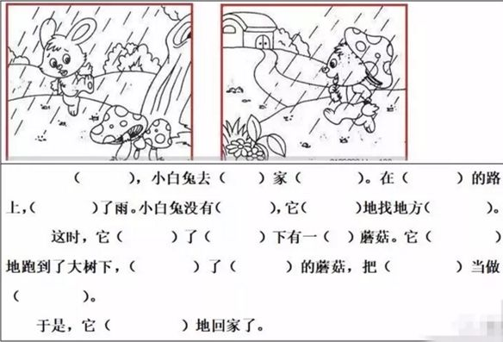

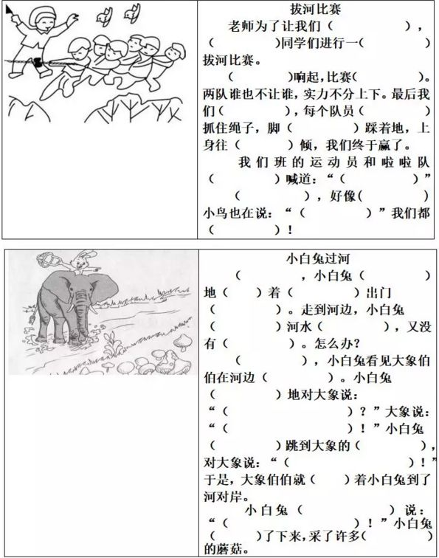

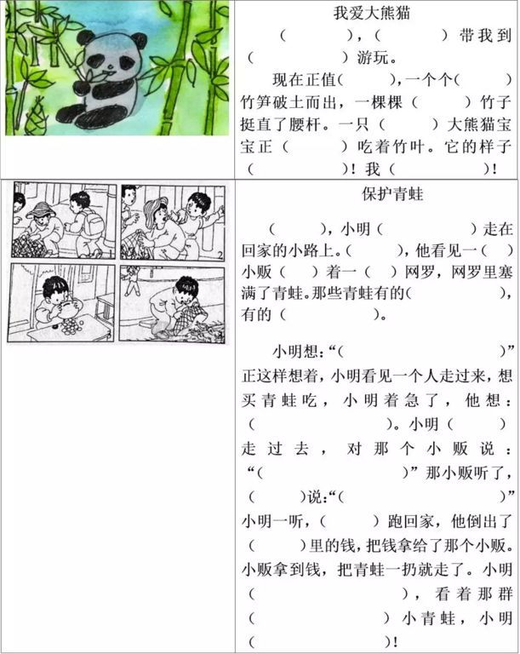

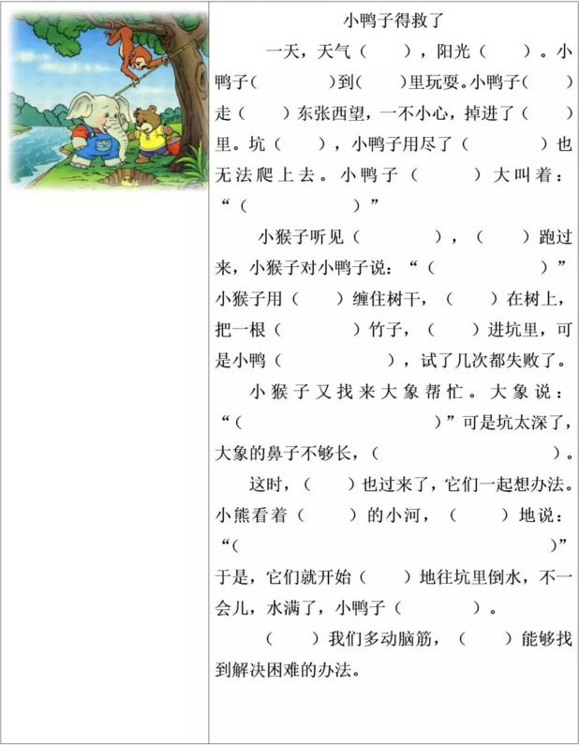

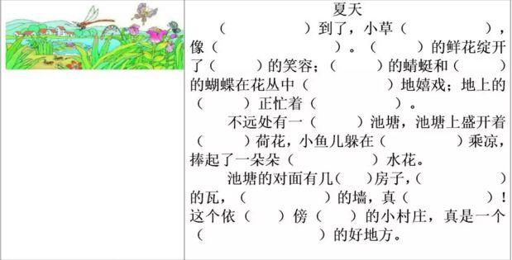

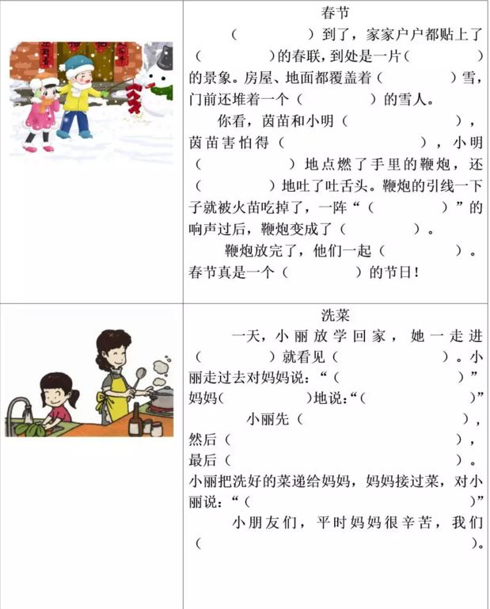

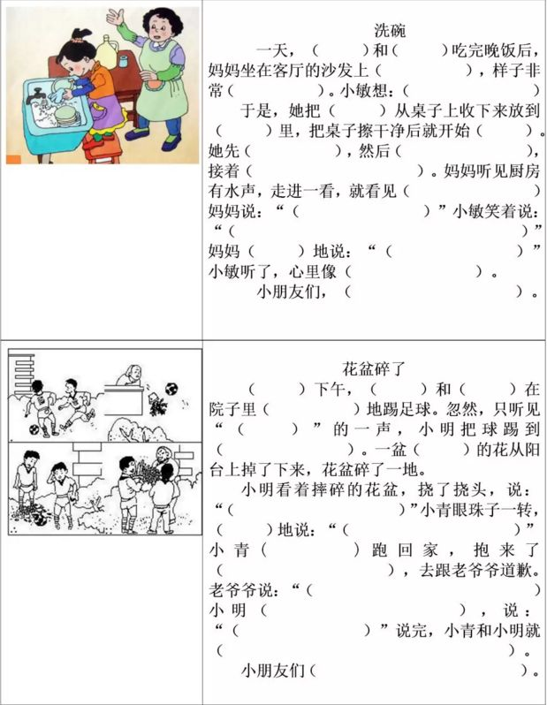

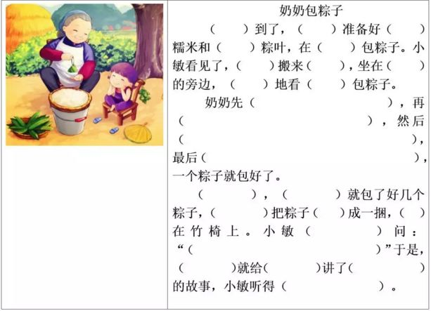

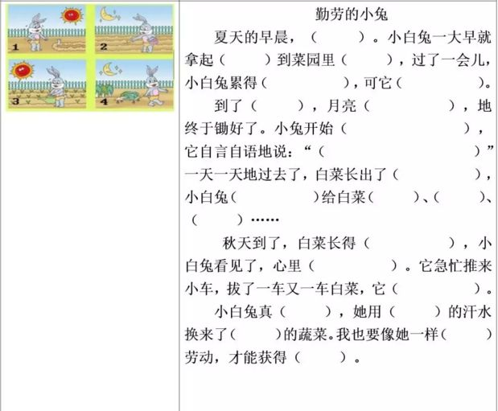

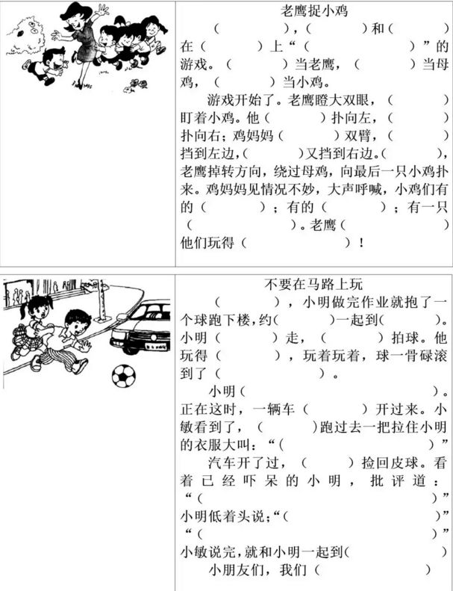

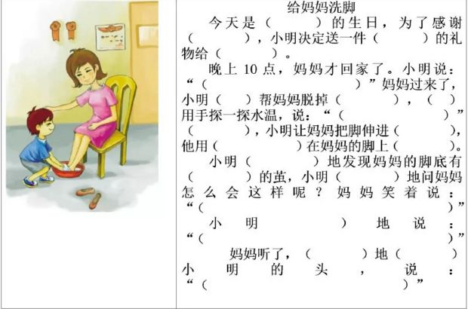

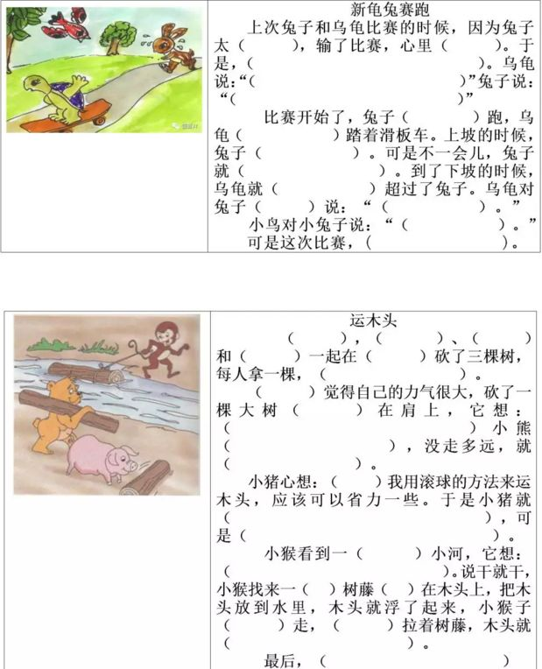

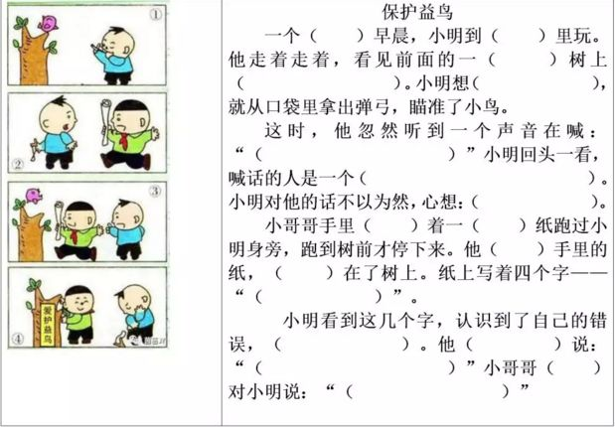

**参考答案**

01

蘑菇伞

（早晨），小白兔去（朋友）家（玩耍）。在（回家）的路上，（下起）了雨。小白兔没有（带雨伞），它（急忙）地找地方（避雨）。  
这时，它（看见）了（大树）下有一（些）蘑菇。它（飞快）地跑到了大树下，（采摘）了（最大）的蘑菇，把（蘑菇）当做（雨伞）。  
于是，它（高兴）地回家了。

02

拔河比赛

 老师为了让我们（锻炼身体），（组织/带领）同学们进行一（场）拔河比赛。

（哨声）响起，比赛（开始）。两队谁也不让谁，实力不分上下。最后我们（团结一致），每个队员（紧紧地）抓住绳子，脚（用力地）踩着地，上身往（后）倾，我们终于赢了。

我们班的运动员和啦啦队（高兴地）喊道：“（ 我们赢了，我们赢了。）”  
（这时），好像(天空的)小鸟也在说：“（胜利啦，胜利啦！）”我们都（好开心/非常高兴）！

03

小白兔过河

（一天早晨），小白兔（高兴）地（挎/提）着（篮子）出门（采蘑菇）。走到河边，小白兔（发现）河水（很深），又没有（小桥）。怎么办？

（突然），小白兔看见大象伯伯在河边（洗澡）。小白兔（有礼貌）地对大象说：“（大象伯伯，您能背我到河对岸去吗）？”大象说：“（好的，没问题，你上来吧）！”小白兔（连忙）跳到大象的（背上），对大象说：“（大象伯伯，我们出发吧）！”于是，大象伯伯就（驮）着小白兔到了河对岸。

小白兔（连声）说：“（谢谢您，象伯伯）！”小白兔（跳）了下来，采了许多（又大又香）的蘑菇。

04

我爱大熊猫

（星期天），（爸爸）带我到（大熊猫自然生态保护区/动物园）游玩。  
现在正值（春天/春季），一个个（鲜嫩的）竹笋破土而出，一棵棵（翠绿的）竹子挺直了腰杆。一只（可爱的/胖乎乎的）大熊猫宝宝正（津津有味地）吃着竹叶。它的样子（真是可爱极了！）我（非常喜欢它！）

05

保护青蛙

（放学了），小明（高高兴兴地）走在回家的小路上。（忽然），他看见一（个）小贩提着一（只）网罗，网罗里塞满了青蛙。那些青蛙有的（呱呱地叫），有的（使劲乱跳）。

小明想：“（青蛙是庄稼的卫士，怎么可以把它们抓起来呢？）”正这样想着，小明看见一个人走过来，想买青蛙吃，小明着急了，他想：（保护青蛙人人有责）。小明（毫不犹豫地）走过去，对那个小贩说：“（你把青蛙放了，青蛙是保护庄稼的卫士！）”那小贩听了，（生气地）说：“（我抓来的青蛙是要卖钱的。你没有钱，就走开！）”

小明一听，（赶紧）跑回家，他倒出了（储蓄罐）里的钱，把钱拿给了那个小贩。小贩拿到钱，把青蛙一扔就走了。小明（把网罗里的青蛙倒了出来），看着那群（快乐的/蹦蹦跳跳的）小青蛙，小明（高兴极了）！

06

小鸭子得救了

 一天，天气（晴朗），阳光（明媚）。小鸭子（高高兴兴地）到（森林）里玩耍。小鸭子（一边）走（一边）东张西望，一不小心，掉进了（坑）里。坑（很深），小鸭子用尽了（所有的办法和力气）也无法爬上去。小鸭子（害怕地）大叫着：“（救命呀！救命呀！）”

小猴子听见（小鸭子的呼救声），（赶紧）跑过来，小猴子对小鸭子说：“（小鸭子，你别害怕，我来救你。）”小猴子用（尾巴）缠住树干，（倒挂）在树上，把一根（长长的）竹子，（伸）进坑里，可是小鸭（用翅膀没法拉住竹子），试了几次都失败了。  
小猴子又找来大象帮忙。大象说：“（小鸭子，别着急，我用我的长鼻子把你拖上来。）”可是坑太深了，大象的鼻子不够长，（也没能把小鸭子救上来）。

这时，（小熊）也过来了，它们一起想办法。小熊看着（流动）的小河，（兴奋）地说：“（我想到办法了，小鸭子会游泳，我们可以把水倒进去，等坑里的水满了，小鸭子就可以浮上来了。）”于是，它们就开始（不停）地往坑里倒水，不一会儿，水满了，小鸭子（得救了）。

（只要）我们多动脑筋，（就）能够好好找到解决困难的办法。

07

夏天

（夏天）到了，小草（绿油油的），像（给大地铺上了一层绿色的地毯）。（美丽）的鲜花绽开了（灿烂）的笑容；（红色）的蜻蜓和（色彩斑斓）的蝴蝶在花丛中（自由自在）地嬉戏；地上的（蚂蚁）正忙着（搬运粮食）。

不远处有一（个）池塘，池塘上盛开着（粉红色的）荷花，小鱼儿躲在（荷叶下面）乘凉，捧起了一朵朵（美丽的）水花。

池塘的对面有几（座）房子，（红红）的瓦，（白白）的墙，真（好看/漂亮）！这个依（山）傍（水）的小村庄，真是一个（景色宜人）的好地方。

08

春节

（春节）到了，家家户户都贴上了（大红色）的春联，到处是一片（喜气洋洋）的景象。房屋、地面都覆盖着（厚厚的）雪，门前还还堆着一个（可爱）的雪人。

你看，茵苗和小明（正在空地上放鞭炮），茵苗害怕得（用双手捂住了耳 朵），小明（勇敢）地点燃了手里的鞭炮，还（调皮）地吐了吐舌头。鞭炮的引线一下子就被火苗吃掉了，一阵“（噼里啪啦）”的响声过后，鞭炮变成了（一地的红纸屑）。

鞭炮放完了，他们一起（到广场上看表演。）春节真是一个（丰富多彩）的节日！

09

洗菜

一天，小丽放学回家，她一走进（厨房）就看见（妈妈正在做饭）。小丽走过去对妈妈说：“（妈妈，我来帮忙吧！）”妈妈（高兴）地说：“（那你去洗菜吧）”

小丽先(把白菜的叶子一片一片地剥下来),然后（打开水龙头，用手仔仔细细地搓洗菜叶），最后（再过一遍水）。小丽把洗好的菜递给妈妈，妈妈接过菜，对小丽说：“（谢谢你！你先去休息吧！饭马上就做好了。）”  
小朋友们，平时妈妈很辛苦，我们（要帮妈妈干一些力所能及的家务活）。

10

洗碗

一天，（小敏）和（妈妈）吃完晚饭后，妈妈坐在客厅的沙发上（休息/闭目养神），样子非常（疲惫/疲倦）。小敏想：（妈妈工作了一天，我可以做一点力所能及的活。）

于是，她把（碗筷）从桌子上收下来放到（水盆）里，把桌子擦干净后就开始（洗碗）。她先（在水盆里放了些水），然后（挤了些洗洁精在抹布上），接着（用抹布来刷盘子和洗碗）。妈妈听见厨房有水声，走进一看，就看见（小敏在厨房里刷碗和洗盘子。）妈妈说：“（让我来洗吧！）”小敏笑着说：“（妈妈，您去休息吧！我马上就洗好了。）”妈妈（高兴）地说：“（小敏长大了，懂事了。）”小敏听了，心里像（喝了蜜一样甜）。

小朋友们，（我们也是家庭里的一份子，应该帮爸爸妈妈一起分担家务。）

11

花盆碎了

（星期六）下午，（小青）和（小明）在院子里（兴致勃勃）地踢足球。忽然，只听见“（砰）”的一声，小明把球踢到（老爷爷家的阳台上。）一盆（漂亮）的花从阳台上掉了下来，花盆碎了一地。

小明看着摔碎的花盆，挠了挠头，说：“（现在可怎么办啊？）”小青眼珠子一转，（兴奋/高兴）地说：“（我家种了许多花，挑两盆赔给老爷爷不就行了吗？）”小青(马上)跑回家，抱来了（家里最好看的两盆花），去跟老爷爷道歉。老爷爷说：“（孩子们，下次玩球的时候要小心一点。）小明和小青（点了点头），说：“（我们知道了，我们下次会小心的。）”说完，小青和小明就（到小区的足球场踢球去了。）

12

奶奶包粽子

（端午节）到了，（奶奶）准备好（白白的）糯米和（青青的）粽叶，在（大树下）包粽子。小敏看见了，（连忙）搬来（竹椅），坐在（奶奶）的旁边，（笑眯眯）地看（奶奶）包粽子。

奶奶先（把粽叶折出个角），再（在折好的角里放进糯米），然后（把粽叶盖过糯米），最后（用准备好的线缠上几圈，打了个结），一个粽子就包好了。  
（不一会儿），（奶奶）就包了好几个粽子，（奶奶）把粽子（系）成一捆，（挂）在竹椅上。小敏（好奇地）问：“（为什么端午节要吃粽子呢？）”于是，（奶奶）就给（小敏）讲了（爱国诗人屈原）的故事，小敏听得（津津有味）。

13

小鸟

（高高）的大树上面有（个）鸟巢，鸟巢里有（三只可爱的鸟宝宝们）。早上醒来，鸟宝宝们都饿了，鸟妈妈就（去外面找食物。）（过了一会儿），鸟妈妈嘴里（叼着一条胖乎乎的小虫子回来）了，鸟宝宝们都（张大了嘴巴），（叽叽喳喳）地叫着：“（妈妈，妈妈，我要吃虫子。）”鸟妈妈把虫子一条一条地喂给小鸟吃，吃到虫子的鸟宝宝（高兴地）说：“（谢谢妈妈！）”鸟妈妈说：“（吃吧吃吧，长大了就可以自己捉虫子吃了。）”

14

勤劳的小兔

夏天的早晨，（太阳高照）。小白兔一大早就拿起（锄头）到菜园里（松土），过了一会儿，小白兔累得（满头大汗），可它（也不休息）。

到了（晚上），月亮（升起来了），地终于锄好了。小兔开始（播撒大白菜的种子），它自言自语地说：“（种儿种儿，快快长吧，长成大大的白菜。）” 一天一天地过去了，白菜长出了（嫩芽），小白兔（细心地）给白菜（浇水）、（施肥）、（捉虫）……

 秋天到了，白菜长得（又高又壮），小白兔看见了，心里（很高兴）。它急忙推来小车，拔了一车又一车白菜，它（要把白菜送给妈妈尝一尝）。  
小白兔真（勤劳），她用（辛勤）的汗水换来了（丰收）的蔬菜。我也要像她一样（热爱）劳动，才能获得（丰收）。

15

老鹰捉小鸡

（丁零零，下课铃响了），（老师）和（同学们）在（操场）上“（玩老鹰抓小鸡）”的游戏。小明当老鹰，老师当母鸡，其他小朋友当小鸡。

游戏开始了。老鹰瞪大双眼，（凶狠地）盯着小鸡。他（一会儿）扑向左，（一会儿）扑向右；鸡妈妈（张开）双臂，（一会儿）挡到左边，（一会儿）又挡到右边。（突然），老鹰掉转方向，绕过母鸡，向最后一只小鸡扑来。鸡妈妈见情况不妙，大声呼喊，小鸡们有的（东躲西藏）；有的（拼命喊妈妈）；有一只（吓得站在原地发呆）。老鹰（见机会来了，猛地冲过去把那只小鸡抓住。） 他们玩得（非常高兴）！

16

不要在马路上玩

（星期六上午），小明做完作业就抱了一个球跑下楼，约（小敏）一起到（公园踢球）。小明（一边）走，（一边）拍球。他玩得（很开心），玩着玩着，球一骨碌滚到了马路中央。

小明（只想着捡球，也不看马路上有没有汽车，就跑过去捡球）。正在这时，一辆车（飞快地）开过来。小敏看到了，（急忙)跑过去一把拉住小明的衣服大叫：“(小心汽车，危险！）”

汽车开了过，小敏捡回皮球。看着已经吓呆的小明，批评道：“（你怎么不看马路，跑过去呢！你看刚才多危险啊！）”小明低着头说；“（我只想着捡球了，小敏，谢谢你刚才及时拉住了我。）”“（没事就好，以后可不要在马路上玩了，我们去公园里玩吧！）”

小朋友们，我们（以后要注意交通安全，千万别在马路边玩耍哦！）

17

给妈妈洗脚

今天是（妈妈）的生日，为了感谢（妈妈），小明决定送一件（特别的）礼物给妈妈。

晚上10点，妈妈才回家了。小明说：“（妈妈，妈妈!快来洗脚。）”妈妈过来了，小明（先）帮妈妈脱掉（鞋子），（再）用手探一探水温，说：“（水温刚刚好。）”（然后），小明让妈妈把脚伸进（洗脚盆），他用（洗脚布/毛巾）在妈妈的脚上（搓来搓去）。

小明（惊奇）地发现妈妈的脚底有（厚厚）的茧，小明（难过）地问妈妈怎么会这样呢？妈妈笑着说：“（路走多了，脚上自然就长茧了。）”

小明（感激）地说：“（妈妈，今年是您的生日，您辛苦了，我以后一定让妈妈享福。）”

妈妈听了，（欣慰）地（摸了摸）小明的头，说：“（好!你努力学习，长大让妈妈享福。）

18

新龟兔赛跑

上次兔子和乌龟比赛的时候，因为兔子太（骄傲），输了比赛，心里（很不服气）。于是，（乌龟和兔子又举行了一场赛跑比赛）。乌龟说：“（我跑不快，能不能用滑板车？）”兔子说：“（我有飞毛腿，还怕你的滑板车。）”

比赛开始了，兔子（拼尽全力地）跑，乌龟（不慌不忙地/慢悠悠）踏着滑板车。上坡的时候，兔子（遥遥领先）。可是不一会儿，兔子就（气喘吁吁，满头大汗）。到了下坡的时候，乌龟就（轻轻松松地）超过了兔子。乌龟对兔子（挥挥手）说：“（我在终点等你）。”

小鸟对小兔子说：“（加油！加油！）”

这次比赛，(虽然小兔子很努力，但还是输了。这个故事告诉我们：多动脑筋)。

19

运木头

（一天），（ 小猴）、（小猪）和（小熊）一起在（森林里）砍了三棵树，每人拿一棵，（比比谁先到目的地）。

（小熊）觉得自己的力气很大，砍了一棵大树（扛）在肩上，它想：（我一定能得第一名！）小熊（把木头扛在肩上，才发现原来木头这么重），没走多远，就（累得满头大汗）。

小猪心想：（要是）我用滚球的方法来运木头，应该可以省力一些。于是小猪 就（把木头放平，推着木头滚起来），可是（也累得气喘吁吁）。

小猴看到一（条）小河，它想：（我可以把木头放到水里运过去）。说干就干，小猴找来一（根）树藤（系/绑）在木头上，把木头放到水里，木头就浮了起来，小猴子（一边）走，（一边）拉着树藤，木头就（顺着水流漂下去了）。

最后，（小猴第一个把木头运回家的。小熊和小猪都夸小猴的办法好极了！）

20

保护益鸟

一个（晴朗的）早晨，小明到（公园）里玩。他走着走着，看见前面的一（棵）树上（有一只小鸟正叽叽喳喳地唱着歌）。小明想（把小鸟捉回去玩），就从口袋里拿出弹弓，瞄准了小鸟。

这时，他忽然听到一个声音在喊：“（小弟弟，不要射！它是益鸟！）”小明回头一看，喊话的人是一个（戴着红领巾的小哥哥）。小明对他的话不以为然，心想：（谁让你多管闲事）。

小哥哥手里（拿）着一（卷）纸跑过小明身旁，跑到树前才停下来。他（展开）手里的纸，（贴）在了树上。纸上写着四个字——“（保护益鸟）”。

小明看到这几个字，认识到了自己的错误，（羞愧地低下了头）。他（低声地）说：“（对不起，小鸟，我以后再也不射你了。）”小哥哥（高兴地）对小明说：“（让我们一起保护小鸟吧！）”

​

